電通二甲微處理器實驗 實驗結報

實驗名稱 | 期中考
組別 | 15 | 組員 | 04050582周子成04050742康書豪

- 實驗目的
期中考

- 實驗步驟
Arduino 接一四合一七段顯示器, 由 PC 串列埠接受輸入及輸出, 並達成以下功能 1. 程式一開始由 Arduino 送出一字串到 PC, 內容為實驗組別及兩位同學之學號
2. PC 輸入一整數, Arduino 讀取後並回傳該數字至 PC
3. 若輸入之整數值介於 0 – 9999 之間, 則於四合一七段顯示器顯示該數字. 否則於 PC 顯示 ‘range error’ 錯誤訊息 實驗結束需於 Github 上傳程式碼及電路圖
- 程式碼
#include "SevSeg.h"
SevSeg sevseg;

void setup()
{
Serial.begin(9600);
Serial.println("15");
Serial.println("04050582");
Serial.println("04050742");
byte numDigits = 4;
byte digitPins[] = {2,3,4,5};
byte segmentPins[] = {6,7,8,9,10,11,12,13};
sevseg.begin(COMMON_CATHODE, numDigits, digitPins,segmentPins);
}

void loop()
{
int val;
if(Serial.available())
{
val = Serial.parseInt();
Serial.println(val);
if(val>=0 && val<=9999)
{
sevseg.setNumber(val);
sevseg.refreshDisplay();
}
else
Serial.println("range error");
}
else
sevseg.refreshDisplay();
}
- 實驗結果及分析
結合半個學期的課程以及實驗作依據的題目，包括簡單的輸入輸出以及結合arduino和四合一七段顯示器
- 心得討論
雖然題目不是很難，但是還是具有挑戰性跟應用，以這個題目當其中考題我覺得非常適合，對於測試半個學期的學習成果很有效果。
- 修正電路圖
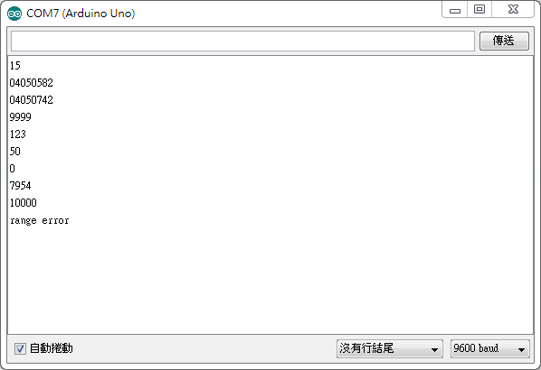
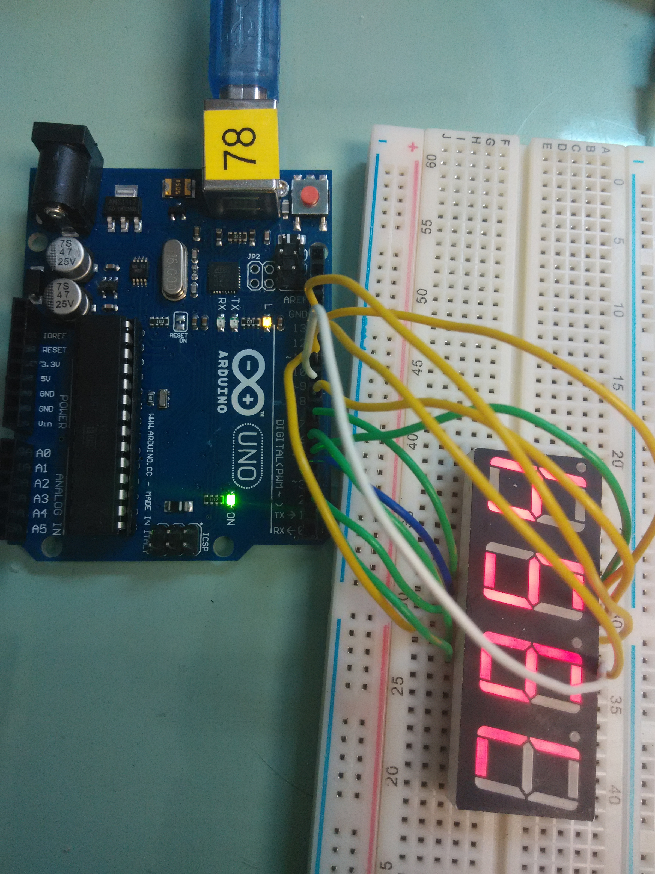
- 修正程式碼

